**מבוא למחשוב ענן - סמסטר אביב התשפ"ה**

**תרגיל בית 1** -– **עבודה בצוותי העבודה**

מועד הגשה: 27.4.2025

יש למנות מהנדס.ת מערכת בכל צוות, אשר יהיה אחראי על הגדרת הדרישות ההנדסיות, ועל הממשק מול החומרה. נא לרשום את שם הסטודנט.ית בתרגיל זה. על מהנדס.ת המערכת לכתוב כיצד נעשתה חלוקת העבודה מול הצוות, מה היו המשימות של כל חבר צוות, האם היה ממשק בין חברי הצוות, והאם המשימות מולאו:

|  |  |  |
| --- | --- | --- |
| **שם חבר הצוות** | **משימות שהוקצו** | **משימות שהושלמו** |
| אוסאמה מאדי | אחריות על תרגיל 1 – ניתוח סיפור ההצלחה של Zalando  ניסוח התשובות על סוג הענן, מודל השירות, בחירת מטריקות ומסקנות  איתור וצרוף קישור מקורי לאתר הסיפור | אחריות על תרגיל 1 – ניתוח סיפור ההצלחה של Zalando  ניסוח התשובות על סוג הענן, מודל השירות, בחירת מטריקות ומסקנות  איתור וצרוף קישור מקורי לאתר הסיפור ✔ תרם את ההבנה והניסוח המעמיק על המודלים והיישום של AWS |
| ודיע פראן | * אחראי על שלב ה-**Empathy Map** * ניסח את מה שליאן חושבת, מרגישה, אומרת ועושה | * אחראי על שלב ה-**Empathy Map** * ניסח את מה שליאן חושבת, מרגישה, אומרת ועושה ✔ תרם להבנת המשתמש בצורה אנושית ומדויקת מאוד |
| בדר בושנאק | * הוביל את שלב **הראיון עם הפרסונה** * ניסח את כל השאלות והתשובות של ליאן | * הוביל את שלב **הראיון עם הפרסונה** * ניסח את כל השאלות והתשובות של ליאן ✔ הפיק ראיון ברור, ממוקד ויישומי בהתאם לדרישות הסדנה |
| הלאל עלי | • אחראית על כתיבת הדרישות הפונקציונליות והלא פונקציונליות  • הכינה את **תרשים ה-Use Case** | • אחראית על כתיבת הדרישות הפונקציונליות והלא פונקציונליות  • הכינה את **תרשים ה-Use Case** ✔ בנה שלד לוגי ברור למערכת עם סיווג לפי קטגוריות תקן |
| נואר דבאח | • הייתה אחראית על **divergent thinking** – שלב הרעיונאות  • העלתה מגוון רעיונות יצירתיים ופונקציונליים | • הייתה אחראית על **divergent thinking** – שלב הרעיונאות  • העלתה מגוון רעיונות יצירתיים ופונקציונליים ✔ תרמה ליצירת חשיבה פתוחה וחדשנית |
| אוויס זועבי | הוביל את שלב **convergent thinking** – בחירת הפתרונות המרכזיים  סיווג את הרעיונות לפי משמעות, שינוי פוטנציאלי ובטיחות | הוביל את שלב **convergent thinking** – בחירת הפתרונות המרכזיים  סיווג את הרעיונות לפי משמעות, שינוי פוטנציאלי ובטיחות ✔ בחר פתרונות שיובילו לשיפור ממשי במערכת |

**תרגיל 1:**

יש לבחור סיפור הצלחה של הטמעת ענן לבחירתכם, ולנתח אותו לפי הקריטריונים הבאים:

סיפור הצלחה:

Zalando חברת קמעונאות האופנה הגדולה באירופה, עברה לענן הציבורי של AWS   
החברה עשתה שימוש ב־Amazon CloudFront,‏ S3 ו־EKS לשיפור ביצועים וסקלאביליות.  
בעקבות ההטמעה, זמני טעינה התקצרו, הביצועים השתפרו ועלויות הופחתו  
הענן הציבורי התברר כבחירה נכונה לצמיחה מהירה ותגובה דינמית לשוק.

1. האם נעשה שימוש בענן פרטי/ציבורי/היברידי?

לאחר קריאת סיפור ההצלחה של חברת Zalando, אנו מבינים כי מדובר בשימוש **בענן ציבורי** של Amazon Web Services (AWS) החברה עברה למודל זה כדי להתמודד עם צמיחה מהירה ולספק חוויית משתמש יציבה ומהירה יותר בכל רחבי אירופה. המעבר איפשר לה לוותר על תשתיות פיזיות ולהתבסס על שירותים מבוזרים בענן.

1. מודל שירות – SAAS/PAAS/IAAS

Zalando עושה שימוש בעיקר ב.PaaS – Platform as a Service היא בחרה להטמיע שירותים כמו Amazon CloudFront, Amazon S3 ו-Amazon EKS, במטרה לאפשר לצוותי הפיתוח לעבוד על קוד מבלי לנהל את התשתיות. מעבר לארכיטקטורת מיקרו-שירותים (microservices) איפשר לה להתרחב בקלות ולתמוך בהיקפי פעילות עצומים.

1. הציעו שלוש מטריקות לבדיקת הצלחת ההטמעה. נמקו במשפט קצר כל הצעה. מטריקות לדוגמא נמצאות בהרצאה 3, ראו קישור:  
   <https://guidingmetrics.com/content/cloud-services-industrys-10-most-critical-metrics/>.

בהתאם לסיפור ההצלחה של Zalando ולמאפייני פעילותה בתחום המסחר האלקטרוני בענן, שלושת המדדים המתאימים ביותר למדידת הצלחתה בענן מבין עשרת המדדים שמוצגים בכתבה הם:

1. Service/System Availability זמינות (שירות/מערכת(  
   Zalando מתפעלת פלטפורמת מסחר אלקטרוני רחבת היקף, בה כל שנייה של השבתה משפיעה על חוויית המשתמש ועל הכנסות. לפיכך, שמירה על זמינות של 99.9% ומעלה היא קריטית עבורם. ההצלחה שלהם ב-AWS נמדדה בין היתר בזמני פעילות כמעט רציפים ושיפור ביצועים.
2. Scalability (סקלאביליות – יכולת ההתרחבות(  
    Zalando משרתת עשרות מיליוני לקוחות ברחבי אירופה. שימוש בשירותי ענן כמו Amazon EKS ואוטומציה של תשתיות מאפשרים לה להתמודד עם עומסים עונתיים כמו ב-(Black Friday) ללא קריסה. היכולת להתרחב במהירות לפי ביקוש היא גורם קריטי להצלחתם.
3. Cost) per Customer עלות ללקוח(  
   באמצעות המעבר לענן, Zalando הצליחה להקטין עלויות תפעול ולייעל את התשתית, דבר שאיפשר להם לשפר את הרווחיות לכל לקוח. השימוש בשירותים מנוהלים של AWS סייע להפחית עלויות אחזקה ולהגדיל את היעילות.
4. האם הייתם מציעים לארגון ענן אחר? מודל אחר? התיחסו למסקנות הסיפור.

בהתבסס על הצלחת המעבר של Zalando לענן הציבורי ועל יישום מוצלח של מודלים כמו PaaS ו־לא נראה שיש צורך להמליץ על ענן או מודל אחר בשלב זה. השימוש בשירותי AWS והמעבר לארכיטקטורת מיקרו־שירותים הביאו לגמישות תפעולית, יכולת סקלאביליות גבוהה, והפחתת עלויות – מרכיבים קריטיים עבור חברה דיגיטלית בצמיחה מהירה כמו Zalando לכן, ניתן להסיק כי הבחירה בענן הציבורי ובמודלים אלה הייתה נכונה ומתאימה לצרכיה, ואין צורך בשינוי כרגע.

1. יש לצרף קישור **מלא** לאתר האינטרנט ממנו נלקח הסיפור.

ניתן להעזר למשל באתר: <https://aws.amazon.com/solutions/case-studies/>

האינטרנט ממנו נלקח הסיפור:

https://aws.amazon.com/solutions/case-studies/zalando-case-study/?did=cr_card&trk=cr_card

תרגיל 2: Design thinking

בהמשך לסדנת החשיבה העיצובית, עליכם לתכנן אפליקציית דשבורד מבוססת ענן המיועדת למהנדסים העובדים עם פס הייצור האוטונומי במעבדת הרובוטיקה.

האפליקציה מספקת ממשק מקצועי לניטור, ניתוח ושליטה בזמן אמת בתהליכי הייצור, תוך הצגת נתונים מחיישנים שונים (טמפרטורה, מהירות, דיוק, צריכת אנרגיה) בצורה ויזואלית.

להעשרת חוויית המשתמש ולעידוד יעילות תפעולית, האפליקציה משלבת אלמנט משחקי של "מרוץ האופטימיזציה" שבו המהנדסים מקבלים משימות יומיות לשיפור פרמטרים ספציפיים בתהליכי הייצור, מתוגמלים בנקודות על שיפורים, ויכולים להשוות את ביצועיהם מול עמיתים אחרים, דבר המוביל לאימוץ שיטות עבודה יעילות יותר ולשיפור מתמיד במדדי הייצור.

בצעו תהליך של חשיבה עיצובית כפי שעשיתם בסדנה בהרצאה:

1. רשמו את שם האתר שנבחר, ופסקה קצרה של הסבר והקשר (קונטקסט).

**שם האתר:**  AutoLine

**קונטקסט**:  
 AutoLineאפליקציית דשבורד חכמה ומבוססת ענן, המיועדת למהנדסי פס הייצור האוטונומי במעבדת הרובוטיקה. האפליקציה מספקת למשתמשים תצוגה אינטואיטיבית של נתוני חיישנים (טמפרטורה, מהירות, דיוק, צריכת אנרגיה) בזמן אמת, לצד כלים מתקדמים לניתוח תהליכים ושליטה מבוקרת. המערכת כוללת מנגנון גיימיפיקציה חדשני המדמה "זירת תחרות", בו המהנדסים מקבלים אתגרים מותאמים אישית, צוברים נקודות, ומתקדמים בטבלת דירוג מקצועית. המטרה היא לשלב בין ניטור תעשייתי לבין תמרוץ אישי לשיפור תהליכים, תוך יצירת חוויית משתמש דינמית, לימודית ויעילה.

1. בצעו ראיון קצר עם דמות מרכזית (אמיתית) המייצגת משתמש במערכת. הגדירו את הפרסונה.ציירו empathy map.

|  |  |  |
| --- | --- | --- |
| **פרסונה**  מאפיינים: ליאן מהנדסת שסיימה את לימודיה לפני 10 שנים  קורות חיים (בקצרה ובהקשר למקרה)  ליאן, בת 34, מתגוררת באזור המרכז ועובדת כמהנדסת בכירה במעבדת רובוטיקה תעשייתית מתקדמת. היא בעלת תואר שני בהנדסת מכונות עם התמחות ברובוטיקה, וניסיון של מעל שמונה שנים בתכנון, תפעול ואופטימיזציה של פסי ייצור חכמים.  כחלק מצוות הפיתוח, ליאן מחפשת כלים אינטואיטיביים, מהירים ואמינים – שמספקים תצוגה ויזואלית ברורה של ביצועי המערכת, לצד אפשרויות ניתוח ומעקב אחר שינויים. היא רואה ערך אלמנטים המעודדים שיתוף פעולה, תחרותיות חיובית, והנעה לשיפור. | פרטים אישיים:  שם: ליאן ברקוביץ  גיל: 34  מין: נקבה  מקום מגורים: תל אביב  השכלה: מהנדסת מערכות אוטונומיות  מקום עבודה: מעבדת רובוטיקה תעשייתית בנשר  מצב משפחתי: נשואה |  |

**ראיונות :**

**1. מהם הדברים הכי חשובים מבחינתך שיהיו במערכת לניהול פס ייצור אוטונומי?**תצוגה ויזואלית ברורה, חיווי צבעוני וגרפים מעודכנים, אפשרות להתאמה אישית של המידע, ושימוש באוטומציה לשיפור היעילות.

**2. איך את מעדיפה לקבל מידע בזמן אמת – התראות? גרפים? חיווי צבעוני?**אני מעדיפה חיווי צבעוני, כמו אדום, צהוב וירוק, יחד עם גרפים שמתעדכנים בזמן אמת. אני חושבת שההתראות חשובות, אבל צריך לוודא שהן לא מציפות אותי במידע מיותר.

**3. איך היית רוצה שהמערכת תעזור לך להתמודד עם כמות הנתונים הגדולה שצריך לנהל?** הייתי רוצה שהמערכת תספק סינון חכם של הנתונים, תציג אותם בצורה ברורה ונגישה, ותספק חיווי מיידי על חריגות או בעיות כדי שנוכל לפעול מהר ובלי עומס מיותר. כמו כן, חשוב שיהיה אפשרות להתאים את התצוגה לפי הצרכים האישיים שלי.

**4. איך היית רוצה שהמערכת תתמוך בשיתוף פעולה עם צוותי עבודה אחרים?**הייתי רוצה שהמערכת תספק אפשרות לשיתוף נתונים בצורה נוחה, עם כלים שמאפשרים לצוותים שונים לראות את המידע הרלוונטי להם בזמן אמת. כמו כן, חשוב שיהיה אפשרות להשאיר הערות, להציע פתרונות ולשתף עדכונים בצורה מסודרת, כך שנוכל לעבוד יחד בצורה אפקטיבית.

**5. איזה סוג של התראות היית רוצה לקבל בזמן אמת על חריגות במערכת?**אני הייתי רוצה לקבל התראות בזמן אמת על חריגות קריטיות כמו ירידה בביצועים, עלייה בטמפרטורה, או בעיות במרחק הדיוק. ההתראות צריכות להיות ברורות, עם צבעים בולטים כמו אדום או צהוב, כדי שאוכל לזהות בקלות את הבעיה ולטפל בה מיידית. חשוב שהמערכת לא תציף אותי בהודעות, אלא תספק רק את האינפורמציה החשובה ביותר.

ג. בהתאם לתשובות, בנו Empathy Map עבור הפרסונה

רשמו בכל חלק בטבלה מספר משפטים עבור:  
  
מה המשתמש אומר – מה ענה בראיון.

מה המשתמש חושב – דברים שלא אמר בראיון אבל אם נשאל אותו בצורה מפורשת, יגיד מה במחשבותיו.

מה המשתמש עושה – אילו פעולות הוא מבצע בפועל.

מה המשתמש מרגיש – רגשות שהוא מצהיר עליהם במפורש או אם נשאל.

פרסונה

|  |  |
| --- | --- |
| FEELS:  אני מרגישה לחץ כשיש כמות גדולה של נתונים ומערכות לא ברורות. כשמערכת מציגה את המידע בצורה ברורה, אני מרגישה סיפוק ושביעות רצון. | SAYS:  אני מעדיפה חיווי צבעוני וגרפים שמתעדכנים בזמן אמת, כי זה עוזר לי לזהות בעיות מהר. אני רוצה מערכת שתסנן את הנתונים ותציג אותם בצורה ברורה, כך שאוכל להתמקד במידע החשוב. אני גם אוהבת תחרויות שמדרבנות לשיפור, במיוחד כשמדובר במדדים אמיתיים. |
| THINKS: אני חושבת שהמערכת צריכה להיות אינטואיטיבית ולקטוע את המידע בצורה פשוטה, עם אוטומציות לשיפור ביצועים. אני גם סבורה ששיתוף נתונים בזמן אמת בין הצוותים הוא קריטי להצלחה | DOES:  אני משתמשת בגרפים ובחיווי צבעוני כדי לזהות בעיות בזמן אמת, משתפת את הצוות בעדכונים ומבצעת שיפורים במערכת כדי למנוע בעיות עתידיות. |

1. בצעו תהליך של divergent thinking. רשמו את כל הרעיונות שעלו.

הרעיונות שלכם:  
  
1. **חיווי צבעוני חכם שמסביר את הסיבה לצבע** (למשל: "אדום = חריגת טמפרטורה מעל 90°C")

**2. מצב עבודה מותאם אישית** – ליאן יכולה להציג גרפים עם סינון לפי זמן אמת, שעות או יומי.

**3. גרפים אינטראקטיביים שניתן ללחוץ עליהם לקבלת מידע מפורש בנקודת זמן מסויימת**

**4. צ'אט פנימי טכני בתוך הדשבורד** – מאפשר השארת הערות על תקלות או הצלחות וייעוץ מהיר עם מהנדסים של החברה

**5. מערכת התראות מתקדמת שמדגישה חריגות ונותנת אפשרות לסינון לפי חומרת הבעיה (אינטנסיביות)**

**6. תחרות בין מהנדסים על "שיפור השבוע" עם ניקוד ופרסים**

**7. אפשרות להזין "יעדים אישיים" ולראות את ההתקדמות היומית מולם**

**8. זיהוי קולי – שליטה באפליקציה בקול בזמן שהידיים תפוסות**

**9. יצירת דו"חות מותאמים אישית בלחיצת כפתור**

**10. שליחת משוב על מערכת בשורת “מה חסר לך כרגע?”**

**11. מצב "למידה" – סימולציות שמדמות תקלות לצרכי אימון**

**12. סיכום אוטומטי בסוף כל יום – מה עבד, מה לא, מה משתפר**

1. בצעו תהליך של convergent thinking. רשמו את כל השיפורים שעלו.

* **פתרון בעל הימור בטוח** : **1. חיווי צבעוני חכם** שמסביר את הסיבה לצבע (למשל: "אדום = חריגת טמפרטורה מעל 90°C") ברור, קל להבנה, לא מצריך למידה חדשה, נותן ערך מיידי.
* **הפתרון המשמעותי ביותר:**  **5. מערכת התראות מתקדמת** שמדגישה רק חריגות קריטיות ונותנת אפשרות לסינון לפי רמת חומרה, מתאימה להרגלי העבודה של ליאן.
* **פתרון משנה כללי משחק:** **4. צ'אט פנימי טכני בתוך הדשבורד** – מאפשר השארת הערות על תקלות או הצלחות משנה את אופי שיתוף הפעולה, מעודד העברת ידע ויוזמה מקצועית.

1. רשמו 5 דרישות פונקציונליות מרכזיות ו-5 דרישות לא פונקציונליות מרכזיות. יש לסווג את הדרישות הלא פונקציונליות לפי:  
   <https://en.wikipedia.org/wiki/Non-functional_requirement>  
     
   **דרישות פונקציונליות:**

1.המערכת מאפשרת ניתוח והצגת נתונים

2.המערכת תאפשר הצגת דוחות

3.המערכת מאפשרת חלוקת משימות למהנדסים

4.המערכת מאפשרת ביצוע משימה יומית

5.המערכת מאפשרת סינון הצגת המשימות

**דרישות לא פונקציונליות:**1. הצגת המשימות למהנדסים תהיה לפי רמת הקושי

2. סוגי הדוחות הוא: דוח הצגת מידע החיישנים בזמן אמת, שעתי או יומי

3. הנתונים שישמרו במערכת הם:טמפרטורה, מהירות,משימות שבוצעו והניקוד שהושג.

4. הדוחות ייצגו בצורת גרפים, והיסטוגרמות.

5. הממשק מציג הערות לפי צבעים שונים כאשר עבור כל צבע מציין מידע שקשור לטווחים מוגדרים עבור החיישנים

1. הציגו תרשים USE CASE של האתר.

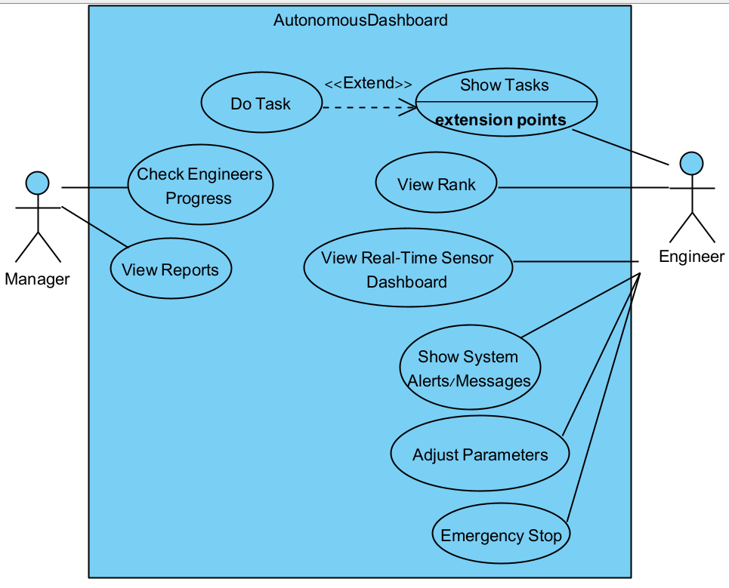

1. הדגימו אב טיפוס מנייר (מסכים המתארים את המערכת) ,והסבירו את כל האלמנטים המרכזיים בו. התייחסו להערות שניתנו לכם בהרצאה 5 על המסכים שהראיתם בכיתה.

לנוחותכם, אתר הקורס כולל תבנית לכל המשימות (כפי שביצעתם בכיתה)

מסך ראשי - Dashboard

בלוח המחוונים מוצגים בזמן אמת הנתונים המרכזיים של פס הייצור – גרפים מתעדכנים המציגים טמפרטורה, מהירות, דיוק וצריכת אנרגיה, במידה שנקודה קריטית חורגת מהטווח הרצוי, מופיעה למטה באחוז כמה חורג בצבע בולט . המטרה היא לאפשר למהנדס לקבל תמונת מצב מיידית ולזהות חריגות לפני שהן הופכות לבעיות.

ייתכן 2 מצבים dark/light mode לממשק

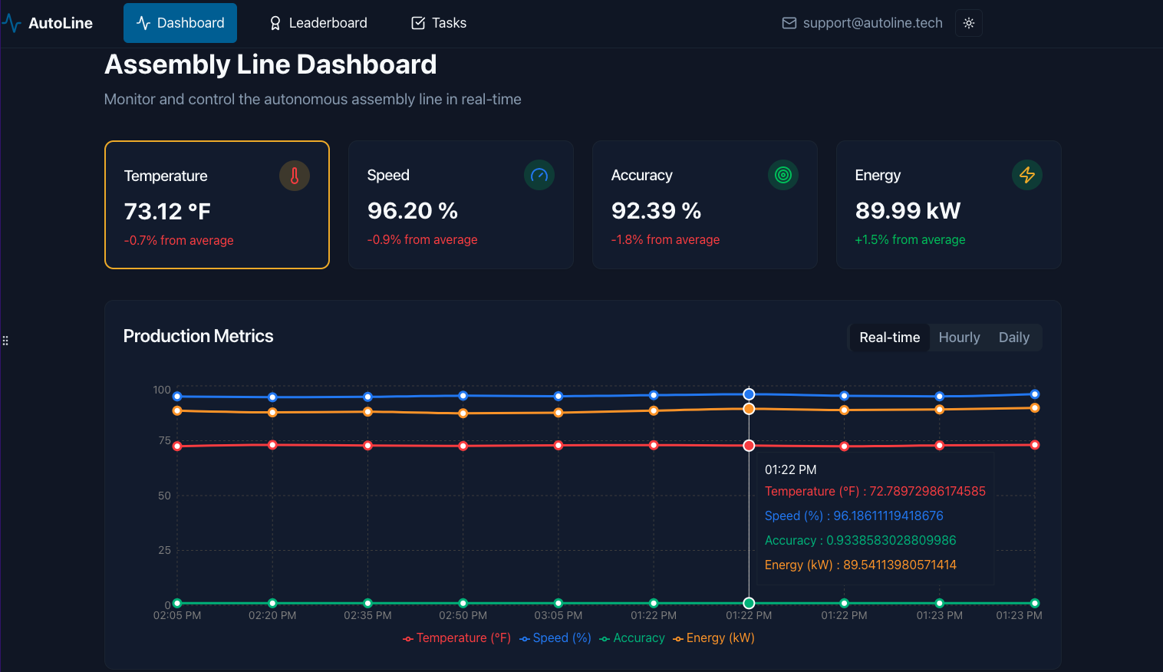

באותו מסך מתחת לגרף יש תצוגה להודעות קריטיות מהמערכת למהנדס (משתמש), ובנוסף יש אופציה להוספת חיישן חדש עם ערך התחלתי שלו, וcontorl panel לעריכת פרמטרי קווי הייצור

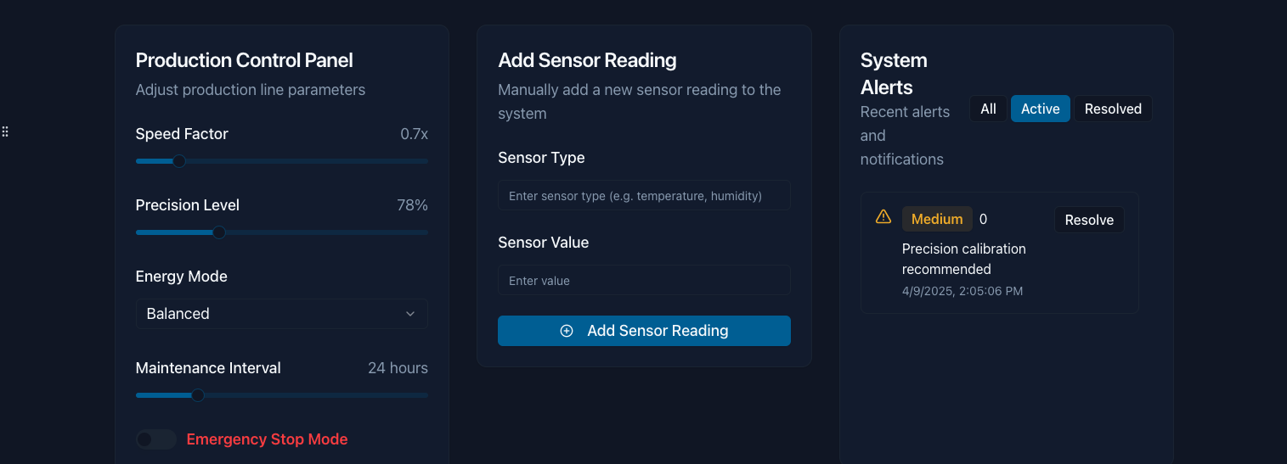

**לוח המובילים (Leaderboard):**

בלוח המובילים ניתן לראות את דירוג המהנדסים על פי הנקודות שצברו במרוץ האופטימיזציה – מי השיג את השיפור הגדול ביותר ביום ושבוע. לצד כל מהנדס מופיע סך הנקודות, אחוזי השיפור שלו בפרמטרים השונים ותגמול וירטואלי (מדליה או תווית).

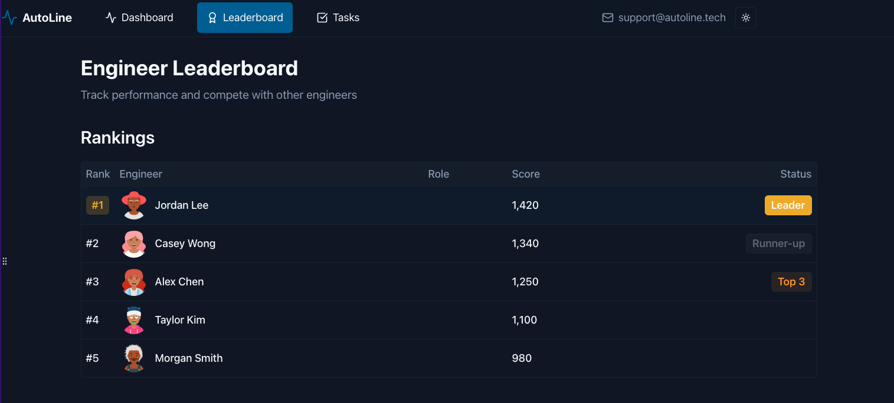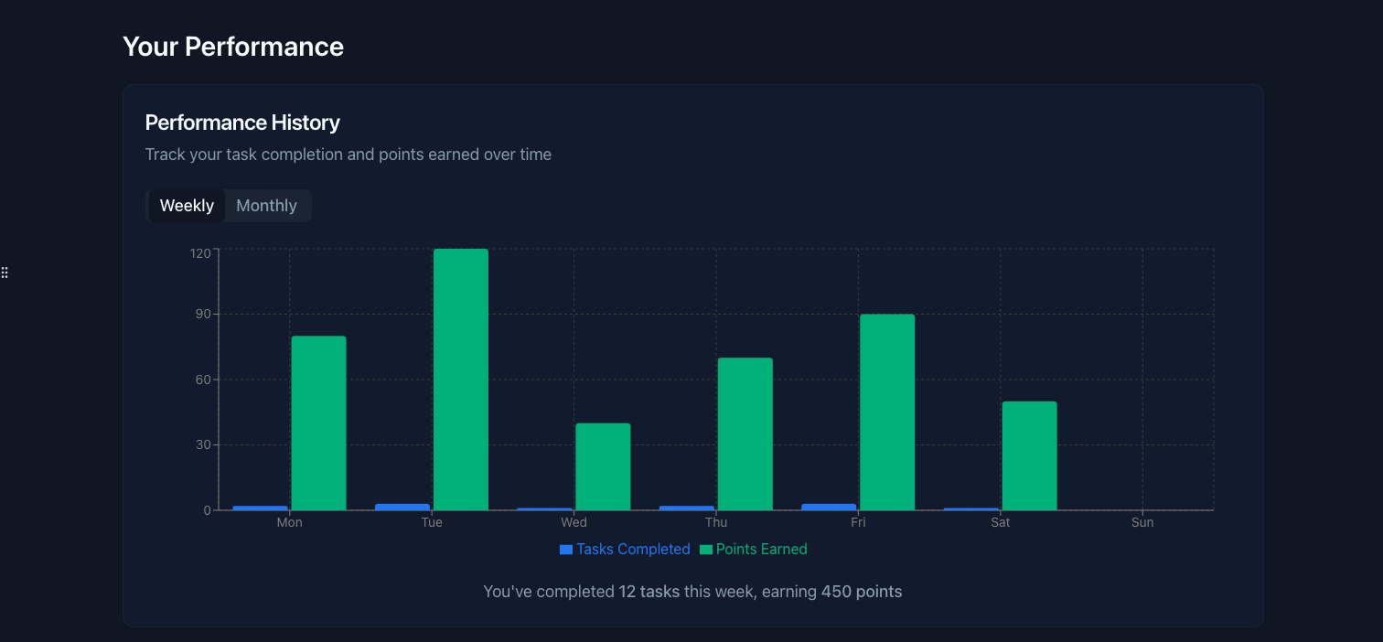

**עמוד המשימות (Tasks):**

בעמוד המשימות מוצגת רשימת המשימות היומיות לשיפור פרמטרים בפס הייצור, כל אחת עם תיאור קצר, יעד מדיד וסטטוס עדכון (פתוחה, בתהליך, הושלמה). כל משימה כוללת כפתור “סמן כהושלמה” שמעדכן את המצב ומעניק נקודות. בנוסף, יש מדד התקדמות אישי שמסכם כמה משימות נותרו ועד כמה הניקוד היומי התקדם.

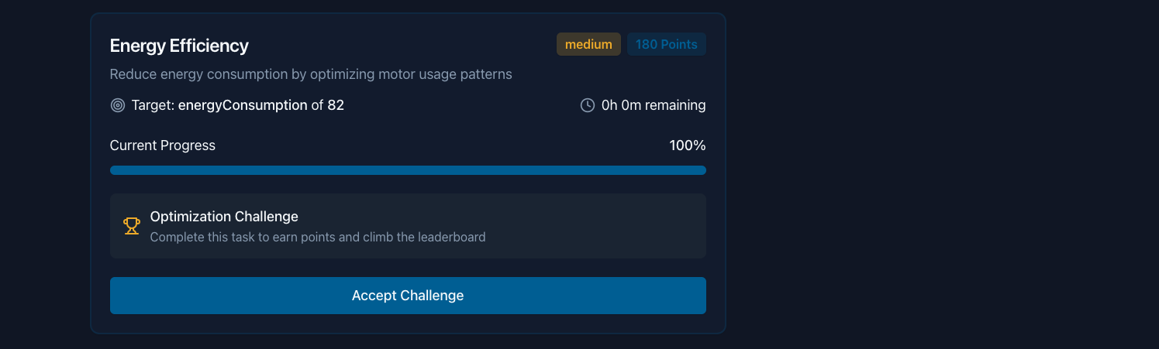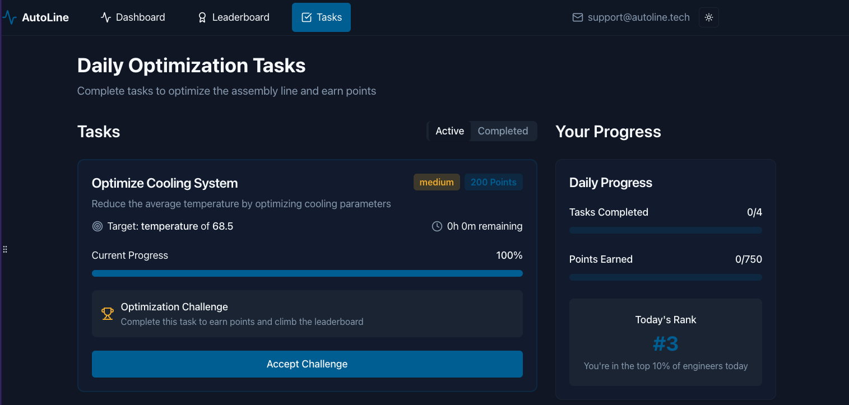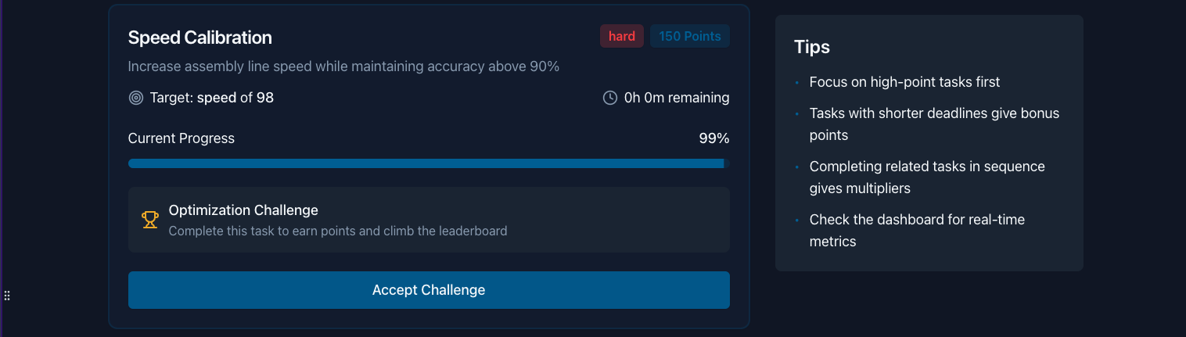

הנחיות:

1. יש להגיש את התרגיל בצוותים, בתיקיית ה –GIT שלכם (צרפו קישור, וודאו שהתיקייה ציבורית), וכן בתיקייית התרגיל ב moodle
2. כותרתו של הקובץ תהיה HW1_TEAMNAME
3. שימו לב כי כל העבודות חייבות להיות שונות זו מזו. עבודות שייראו דומות ייפסלו ויינתן עליהן ציון 0.

בהצלחה!